Strassenkinderhilfswerk für Ecuador

Rundbrief Juni 2018

Manchmal ist der kleinste Schritt in die richtige Richtung der grösste Schritt deines Lebens. Geh auf Zehenspitzen, wenn du musst, aber geh!

Liebe Spenderinnen und Spender

Immer wieder erlebt man neue Situationen in diesem Land. Nach einem langen Flug lande ich abends endlich in Guayaquil. Der junge Zollbeamte erklärt mir nach langem Bearbeiten seines Computers und einer langen Kontrolle meines Passes, dass mein Visa in sechs Stunden ablaufen werde. Er könne mir aus diesem Grunde die Einreise nicht bewilligen. Dass hier ein Systemfehler vorliegt, ist mir schnell klar. Nach langem Hin und Her erhalte ich den Einreisestempel mit der Auflage, mich am nächsten Morgen im Migrationsbüro zu melden.
Es sollte wohl so sein! 12 Stunden später stehe ich in einer langen Schlange, umgeben von jungen Leuten aus Venezuela und China, die schon bald den Arbeitsmarkt überschwemmen werden.
Ein interessantes und lehrreiches Ankommen in einem Land, das für die eigene Bevölkerung kaum Arbeitsplätze anbieten kann.

E. M. hat es geschafft! Strahlend zeigt sie mir ihr Abschlusszeugnis, ihre -arbeit und ihr Diplom.
Bis jetzt hat sie noch keine feste Arbeit gefunden. Sie ist diejenige, die zurzeit das Zuhause der Familie hütet. Die kinderreiche Familie ist in den vergangenen Jahren oft umgezogen. Immer wieder wurde ihr gekündigt. Der zweitälteste Sohn hat die Schule (trotz unserer Unterstützung) als 16jähriger frühzeitig verlassen, um als Strassenverkäufer zu arbeiten.
Die jüngere Tochter wurde mit 15 Jahren schwanger und ist ausgezogen. Der Jüngste wird immer noch von Lyssa unterstützt und möchte in zwei Jahren in Los Mangos die Oberstufe besuchen.
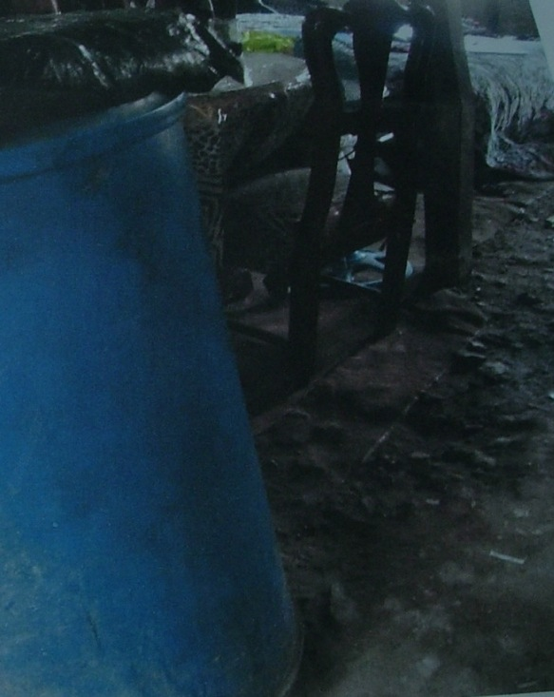
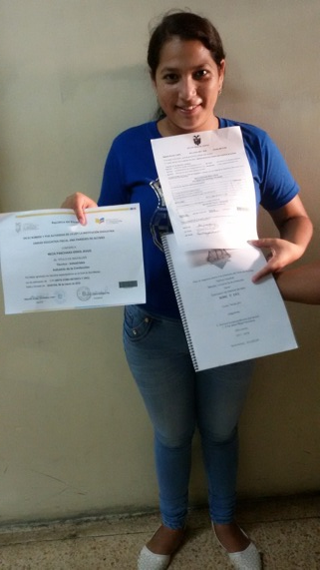
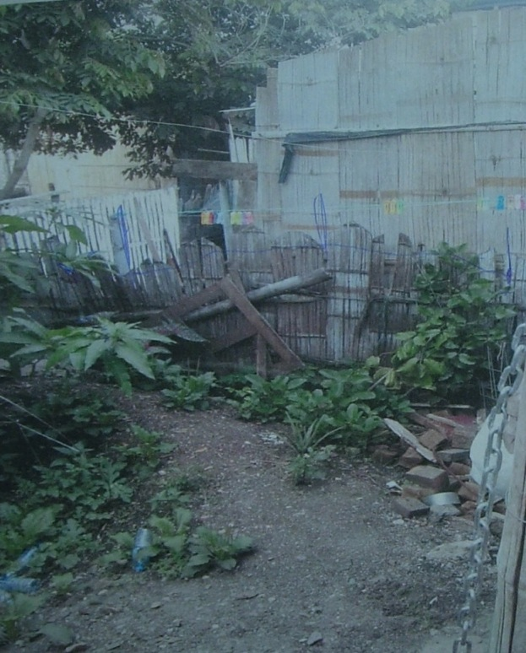
Seit zwei Jahren lebt die Familie im Monte Sinai, im Norden von Guayaquil. Hier haben sie mit Müh und Not ein Bambushaus auf „eigenem“ Boden aufgestellt. Noch ist das Grundstück nicht legalisiert und es fehlt ein sicherer Zaun, der das Zuhause vor Dieben schützen soll. Langsam aber sicher kommen sie ihrem Ziel näher.
„Hier kann uns niemand mehr rauswerfen.“

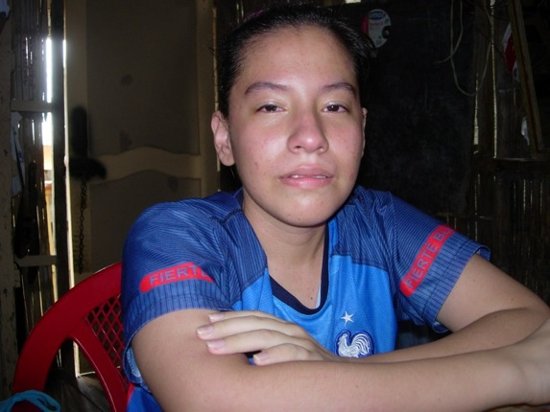
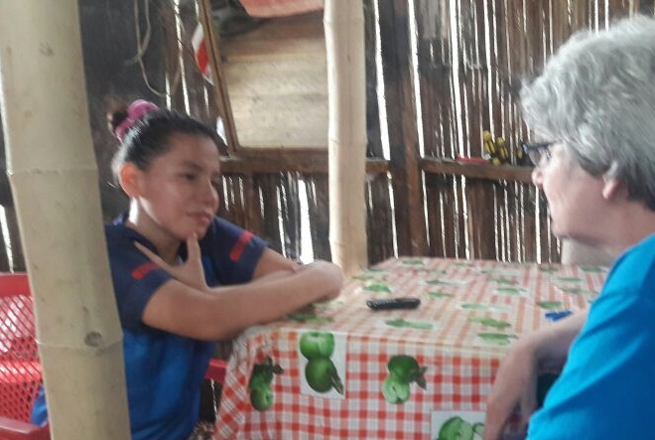
Die an Diabetes erkrankte E.R. ist telefonisch nicht erreichbar. Dasselbe gilt für ihren Bruder. Am dritten Tag nach meiner Ankunft suche ich unter den Schülern ihre beste Freundin Je. Sie verspricht mir, auf dem Heimweg vorbeizuschauen. Am nächsten Tag meldet sie, dass mit E. wohl etwas nicht stimme. Sofort wird ein Hausbesuch organisiert. Je. begleitet uns. Nach langem Warten und Rufen taucht das Mädchen auf. Bei unserem Anblick beginnt sie zu weinen. Die langen Ferien haben ihr nicht gut getan. Allein mit sich und ihrer Krankheit ist sie in eine schwere Depression gefallen.
Die Arzttermine im März habe sie verpasst. Sich aufzuraffen für den Schulanfang habe sie nicht geschafft.
Sie schäme sich, immer um Hilfe zu bitten. Ihr Bruder habe wieder eine Arbeit für drei Monate. Morgens um 6.00 Uhr verlasse er das Zuhause und kehre abends erst um 22.00 Uhr zurück.
E. verspricht mir, ihre Schulsachen in Ordnung zu bringen und Telefonanrufe entgegen zu nehmen.
Am Samstagmorgen werden die Arztbesuche organisiert, auch derjenige einer Psychologin. Die Gespräche mit ihr geben ihr Halt und Kraft. Endlich kann sie mit jemandem über ihre Probleme und ihre Ängste reden. Unterdessen schafft sie es, alleine in den Süden der Stadt zu fahren. Ihre Blutwerte haben sich wieder verbessert und sie zeigt immer mehr Initiative, ihr Leben zu organisieren.
Ich hingegen habe gelernt wie schwierig es ist, Insulin zu kaufen und sich als Diabetiker gesund zu ernähren. Dass der Kühlschrank von E.R. seit sechs Monaten nicht mehr funktioniert, macht die Sache noch schwieriger.
Ecuador hat viele drogenabhängige Kinder und Jugendliche und praktisch keine gut geführten Rehabilitationszentren. Das beiliegende Foto aus der Tageszeitung zeigt ein Mädchen, das zu Hause angekettet ist und unter ständiger Aufsicht lebt.
So sieht auch die Situation aus von zwei der Mangos Schüler, die das vergangene Schuljahr nicht beendet haben. Ob sie den Ausstieg schaffen, ist ungewiss. Ich hoffe, dass sie den grossen Schritt in die richtige Richtung schaffen!

Die vielen Gespräche, die ich in den vergangenen Wochen geführt habe, zeigen immer wieder wie wertvoll unsere Hilfe ist.
Viele bangen um ihre Arbeitsstelle. Arbeitspensen werden reduziert. Die grosse Unsicherheit löst Stress aus und viele erkranken.

Meta cumplido! Ziel erreicht!
J. hat seinen Hilfspfleger Kurs beendet und vor einem Monat mit dem Vorkurs an der Uni in Milagro begonnen. (Am Samstag/Sonntag Morgen um 6 Uhr fahren hunderte von Studenten nach Milagro.) A. hat seinen Fahrausweis und D. ihr Abschlussdiplom in Ballett. M. hat seine Kochausbildung mit Bestnote abgeschlossen und auch Ma. wird im August ihre zweijährige Ausbildung in Krankenpflege abschliessen.

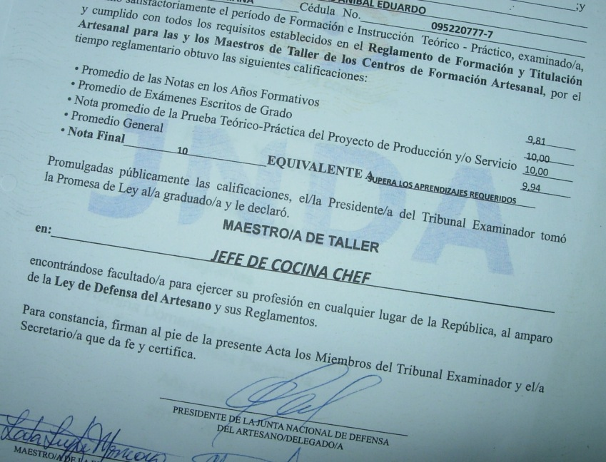
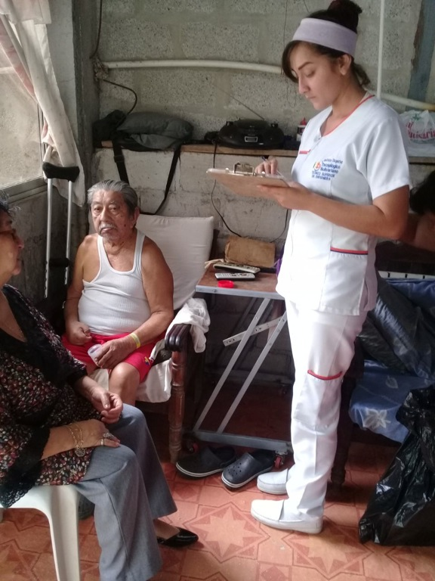
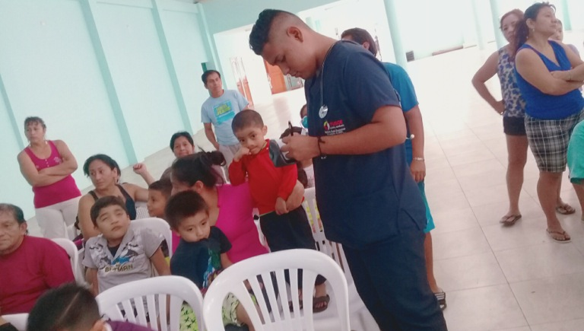
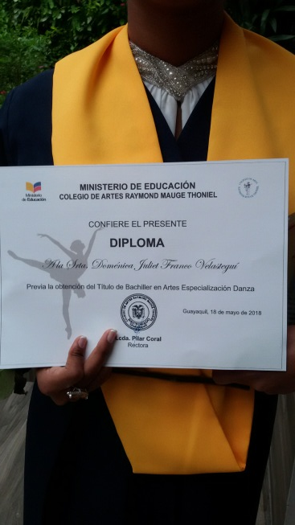

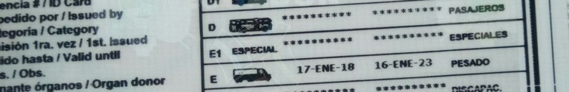
Gracias!
Gracias!

Mit lieben Grüssen aus Guayaquil und ein herzliches Dankeschön für Ihre Unterstützung.
Ursula Weibel

Kontaktadresse: Frau Hélène Strobel, Seehofweg 8 2503 Biel, Tel. 032 323 33 60
E-mail: info@lyssa.ch / www.lyssa.ch.
Postcheck-Konto: Lyssa Strassenkinderhilfswerk Ecuador, 3250 Lyss, 25-13549-9

